**УПРАВЛЕНИЕ ОБРАЗОВАНИЕМ Г. ИЗБЕРБАШ РЕСПУБЛИКИ ДАГЕСТАН**

**Муниципальное казенное дошкольное образовательное учреждение**

**«Центр развития ребенка – детский сад №12 «Пчёлка»»**

**Муниципальный этап республиканского конкурса**

**«Воспитатель года 2019»**

**Методическая разработка ООД**

**с детьми средней группы по теме:**

**«Мой край, моя Родина»**

**(с использованием регионального компонента)**

**Бектемировой Барият Абдулмаликовны участника городского муниципального этапа профессионального конкурса «Воспитатель года 2019»**

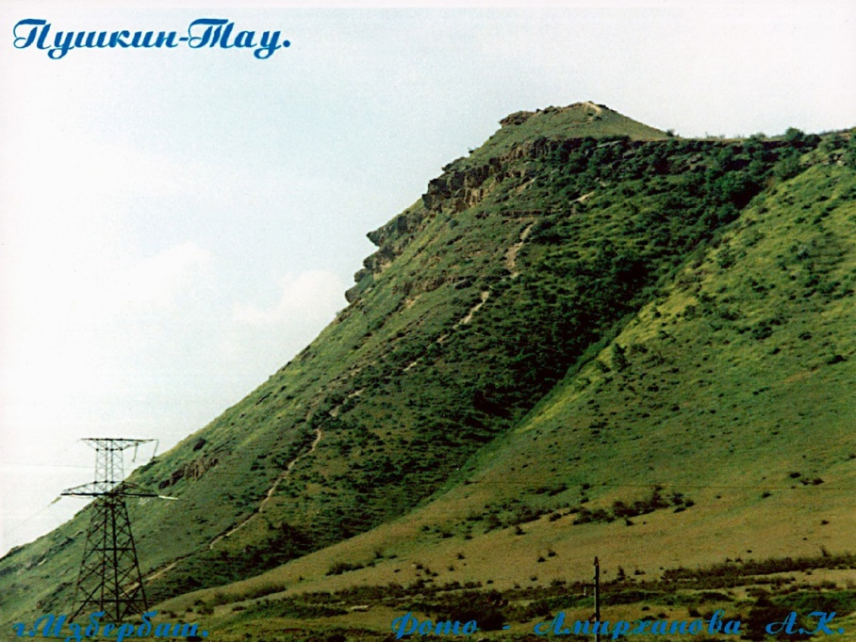

**КОРДИНАТЫ АВТОРА:**

**Бектемирова Барият Абдулмаликовна**

**Воспитатель 1 категории**

**Эл.почта - bektemirovaisvaniat@gmail.ru**

**Телефон: 8 9654944540**

**г.Избербаш**

**2019г.**

**Тема:** «Мой край, моя Родина»

**Цель:** воспитание у **детей II младшей группы** нравственно-патриотических чувств.

**Задачи:** формировать начальные представления о своей малой **Родине**. Познакомить с природой и животным миром своего края.

Расширять представления **детей о диких животных**, деревьях, цветах, грибах, ягодах, характерных для своей местности.

**Образовательные области:** познавательное развитие, художественно-эстетическое развитие, физическое развитие, социально-коммуникативное, речевое развитие.

**Программные задачи:**

***Образовательные:***

Формировать представление детей о **родном городе**, в котором они живут.

• Учить называть **родной город Избербаш**. Дать элементарное представление о **родном городе.**

***Развивающие:***

Развивать у детей познавательный интерес к **родному городу**, развивать память, связную речь, умение анализировать, делать выводы; развивать умение слушать друг друга.

***Воспитательные:***

• Воспитывать интерес у детей к жизни леса, деревни, **города**, воспитывать любовь к природе и **родному городу**.

**Материал:** Экран, проектор, флэшка с презентациями, магнитофон, *Дикие животные»*.

**Предварительная работа:** беседы о **городе Избербаш**, дидактические игры *«Домашние и дикие животные»*, *«Кто живет в лесу»*,  игры со строительным **конструктором**, настольно-печатная игра *«Кто где живет.*

**Словарная работа:** Малая Родина, дупло, берлога, тополь, одуванчик, будка, родной край, мухомор, ромашка.

**Ход НОД**

Дети заходят в группу. Здороваются с гостями.

В: Ребята, вы слышите? Кто-то плачет?

Давайте посмотрим, кто это к нам пришел?

- Да

В углу **группы плачет щенок***(игрушка)*

В: Какой маленький щеночек! Почему ты плачешь, и как ты сюда попал?

Щ: Я потерялся! Гулял, гулял и потерялся! И не могу найти свой домик.

В: Не плачь, мы с ребятами тебе поможем, правда, ребята?

В: Давай познакомимся! Как тебя зовут?

Щ: Меня зовут Тишка.

В: Ты попал в детский сад, в нашей **группе** очень добрые и веселые ребята. Мы поможем тебе вернуться домой.

В: Ребята, где много домиков бывают для животных?

Д: В лесу

В: А какие животные живут в лесу? А какие дома?

Д: В лесу живут дикие, дома домашние.

Только что-то я не вижу никаких животных. Куда же они подевались?

В: Наверное, звери гуляли все вместе и перепутали свои домики! Давайте поможем им и расселим всех по своим домам!

Дикие животные вернутся в лес, а домашние домой.

Перед детьми экран с изображением кустарника, дупла, берлоги, норы, логова.

- Ребята, посмотрите, чьи это домики?

Кто в них живет? *(ответы****детей****)*

- Где живет белка? *(В дупле)*

- Где живет медведь? *(В берлоге)*

- А где живет лиса? *(В норе)*

- Где живет заяц? *(Под кустиком)*

- Где живет корова? *(в сарае)*

- Где живет кошка? *(дома)*

- Где живет Тишка? (*в конуре)*

Т: Ой, ребята, вот же моя конура, я узнал её *(хлопает в ладошки)*

В: Ну что, Тишка, узнал свой домик?

Т: Конечно же узнал. Спасибо вам большое, ребята. А можно я тоже с вами останусь.

*Все зверушки расселились по своим домикам.*

В: Ребята, зачем нужен дом белке, лисе, медведю? (Чтобы прятаться от врагов, отдыхать, хранить запасы питания.

- Это очень хорошо, что у каждого человека есть дом, место на земле, где он **родился**.

Это место называется **Родиной**. А еще есть такое слово *«Малая****Родина****»*. Это маленький кусочек огромной страны: это наш город, улица и даже наш детский сад.

*(Рассматривание картин на экране)*.

- Ребята, кто знает, как называется город, в котором мы живем? *(Избербаш)* А какой он?

*(Большой, красивый)*

- Правильно, наш город большой, красивый. Наш **край Дагестан** населяют разные звери, птицы. Чтобы узнать побольше о нашем крае, предлагаю вам отправиться в необычное путешествие.

В: Тогда, нам придется отправиться в лес?

В: Но мы же можем напугать маленьких зверей, если полетим в лес на самолете, помчимся на машине, на поезде! Поэтому мы с вами пойдем в лес пешком.

В: Становитесь все за мной, пойдем в лес по тропинке!

**Игра *«Идем в лес»***

Мы шагаем, мы шагаем!

Выше ножки поднимаем!

Через камушки и кочки,

Через ямки и пенечки!

1,2,3,4 .

Мы в лесу, а не в квартире!

В лесу есть свои правила: не шуметь, не кричать. Ведь лес – это тоже дом, дом для животных. В лесу много деревьев. Чтобы узнать какие деревья растут в лесах нашего края, предлагаю вам отгадать загадки.

***На экране:***

1. Украшает их народ, каждый раз под Новый год

Вместо листиков – иголки. Назови деревья! *(Елки)*.

2. Клейкие раскрылись почки

Нарядился он в листочки

Летом в пух оделся щеголь.

Догадались? – Это *(Тополь)*.

В: В лесу, ребята, не только эти деревья растут, там очень много деревьев.

- Молодцы! Там есть еще много цветов, ягод, грибов*(рассматривание картинок на экране)*. Грибы: мухомор, ягоды, малина, смородина, клубника, цветы, одуванчик, ромашка, мак.

- В лесу еще много зверей. Каких зверей вы знаете? *(ответы****детей****)*.

Правильно, ребята, все они живут в лесу. Волк, лиса, медведь, заяц.

- А кто еще живет в лесу? *(Птицы)*.

- Каких птиц вы знаете? *(ответы****детей****)*. Ворона, голубь, сорока, воробей.

- Ну что ж, ребята, нам пора возвращаться в детский сад!

**Игра *«Идем в лес»***

Мы шагаем, мы шагаем!

Выше ножки поднимаем!

Через камушки и кочки,

Через ямки и пенечки!

1,2,3,4 .

Возвращаемся в детсад!

В: Ребята, где мы с вами побывали сегодня?

Что видели? *(ответы****детей****)*.

Т: И мне, ребята, пора возвращаться домой к маме. Спасибо вам большое за то, что нашли мой дом и согласились оставить меня с вами. Мне было с вами очень интересно и весело. Досвидания, ребята!

Д: Досвидания!